芙蓉小学2023-2024学年第二学期
四年级数学备课组活动签到表 （第 9 次活动）
主题 | 幼小双向奔赴，共话数学衔接
内容 | 《口算整十数加、减整十数》  《口算两位数加整十数、一位数》 |  | 主讲人 | 叶婷
时间 | 2024.4.17 |  | 地点 | 梦想教室
序号 | 姓名 | 到场签名 |  |  | 备注
1 | 叶婷 | 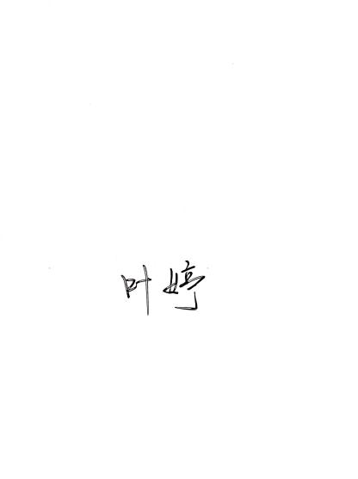
2 | 孙小婷 | 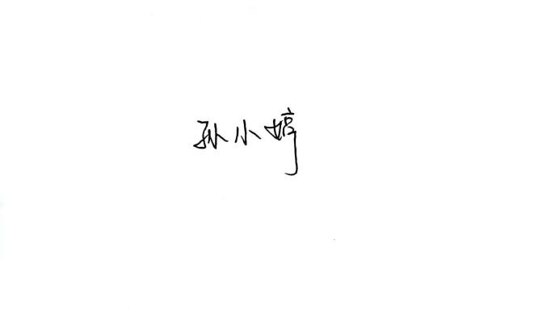
3 | 陈艳 | 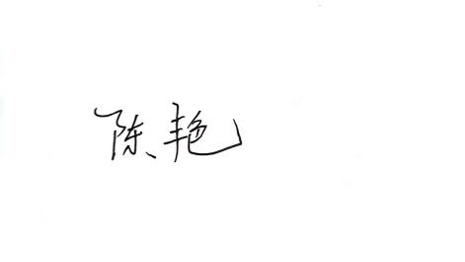
4
5
6
7
8
9
10
备注：每次活动结束后，教研组长、备课组长及时收齐所有资料。
四年级数学备课组活动记录
主 题 | 幼小双向奔赴，共话数学衔接
内 容 | 《口算整十数加、减整十数》  《口算两位数加整十数、一位数》 | 主讲人 | 叶婷
时 间 | 2024.4.17 | 地 点 | 梦想教室
参  加  人  员 | 陈艳、叶婷、孙小婷
活  动  过  程 | 本次活动由一年级两位青年教师执教了两节前后衔接课。第一节是由刘洋老师执教的《口算整十数加、减整十数》。刘老师从复习整十数、一位数加减法入手，通过设置不同类型的算式，让学生感受到加法就是在一个数的基础上往后数，帮助一年级的孩子体悟计数单位个数不断累加的过程。第二节是由姜丹妮老师执教的《口算两位数加整十数、一位数》，姜老师让学生从实物操作过渡到想象操作中，引导学生通过操作探索并掌握计算方法，教学条理清晰，层层递进，让学生在操作过程中逐步体会数学的乐趣。  陈老师认为在教学中教师应该创设更有趣的情境，激发孩子的乐学情感，培养孩子探索发现的能力。  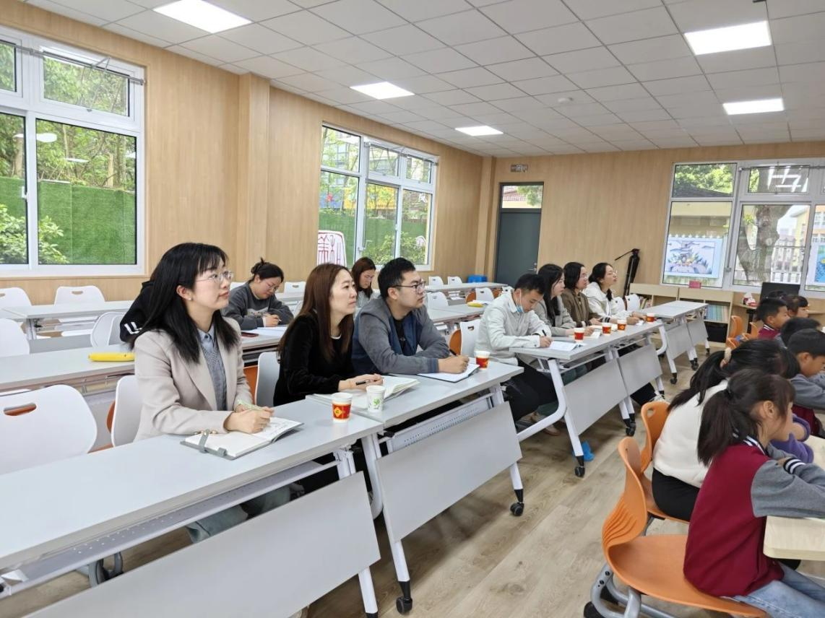
备注：每次活动结束后，教研组长、备课组长及时收齐所有资料。

